Delphine Lebas Qualimapa

La tendance minceur

De nos jours, les produits minceurs touchent de plus en plus de personnes qui achètent ces produits dans le but de maigrir.

Ces produits se retrouvent dans de nombreuses filières. Voici les différentes filières qui proposent les produits minceurs avec des exemples.

- les céréales
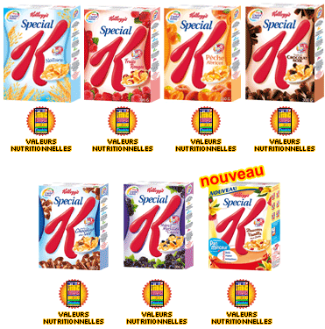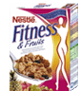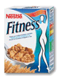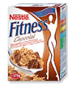

- les biscuits
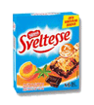

- les boissons
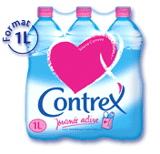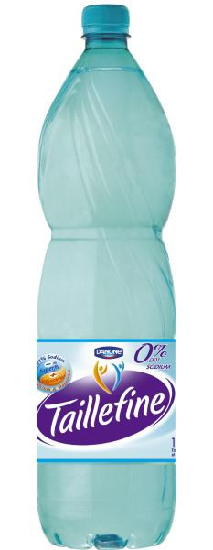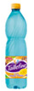

- les produits laitiers
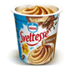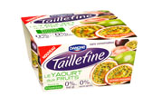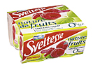

- les plats cuisinés
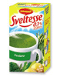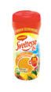
Il s’agit des filières les plus représentés pour les produits minceurs mais ce phénomène se développe de plus en plus. En effet, Nestlé et Coca Cola ont créé une nouvelle boisson qui brûle les calories quand on la consomme. Il s’agit de Enviga.

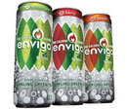

Même dans les produits sucrés et les confiseries, on voit apparaître des produits minceurs qui sont allégés en sucre.

Afin de vendre leurs produits, les fabricants de produits alimentaires indiquent sur les emballages les bienfaits de leurs produits. On retrouve les allégations suivantes :
- light, alléger
- sans sucre, alléger en sucre, pauvre en sucre
- pauvre en matière grasse, réduit en matière grasse ou le pourcentage de matière grasse
- pauvre en calorie
- riche en fibre, source de fibre
- riche en vitamine, source de vitamine

La tendance minceur se rapproche énormément de la tendance médicale. Le fait de réduire les teneur en sucre et en matières grasses ; ainsi que l’ajout de vitamines et la présence de fibres, est très bon pour la santé et permet d’éviter un grand nombre de maladies tels que les maladies cardiovasculaires.

